Технологическая карта урока
Ф.И.О. Поздеева Наталья Ларионовна, учитель математики
Предмет: математика
Класс: 7 «а»
Тип урока: Урок по изучению и первичному закреплению новых знаний и способов деятельности.

Тема | Применение различных способов разложения на множители.
Цель урока | Формирование у учащихся умение искать способы разложения многочлена на множители
Задачи | в направлении личностного развития:  -развивать внимательность, наблюдательность, логическое мышление, умение анализировать и систематизировать и применять полученные знания, математически грамотную речь;  -развивать инициативу, активность при решении математических задач;  -воспитывать способности принимать самостоятельные решения.  в метапредметном направлении:  -формировать общие способы интеллектуальной деятельности, характерные для математики и являющиеся основой познавательной культуры;  - использовать ИКТ технологии.  в предметном направлении:  - овладевать математическими знаниями и умениями, необходимыми для продолжения образования;  -формировать у учащихся умение искать способы разложения многочлена на множители и находить их для многочлена, раскладывающегося на множители.
УУД | - Личностные УУД:  - уметь устанавливать связи между целью учебной деятельности и её мотивом;  -уметь осознавать проблемы, вести диалог на основе равноправных отношений и взаимного уважения, конструктивно разрешать конфликты;  - уметь точно и грамотно излагать свои мысли в устной и письменной математической речи;  -уметь развивать интеллектуальные способности, логическое мышление в процессе решения задач, сравнивать, выявлять закономерности, обобщать;  - уметь работать самостоятельно.  Регулятивные УУД:  - уметь концентрировать внимание, организовать рабочее место;  -уметь ставить учебную задачу на основе соотнесения того, что уже известно и усвоено учащимися, и того, что ещё неизвестно.  -уметь преодолевать трудности и препятствия на пути достижения цели;  -уметь отвечать на вопросы по плану, анализировать свои достижения, самостоятельно контролировать свое время и управлять им;  -уметь выполнять задания в соответствии с заданными правилами, контролировать и оценивать процесс и результаты своей деятельности, выделять и осознавать того, что уже усвоено и что ещё нужно усвоить, осознавать качество и уровень усвоения; оценивать результат работы, уметь самостоятельно контролировать своё время и управлять им;  -уметь оценивать результаты своей и чужой деятельности, контролировать оценку процесса и результат деятельности.  - формулировать высказывание, мнение;  - умение обосновывать, отстаивать своё мнение;  - согласовывать позиции с партнёром и находить общее решение;  - грамотно использовать речевые средства для представления результата.  - Познавательные УУД:  - умения ориентироваться в своей системе знаний,  - отличать новое от уже известного с помощью учителя;  - добывать новые знания; находить ответы на вопросы, используя учебник, свой жизненный опыт и информацию, полученную на уроке;  - уметь видеть цель урока;  -уметь осознано и произвольно строить речевые высказывания в устной и письменной форме, давать определение понятиям;  -уметь выбирать наиболее эффективные способы решения задач в зависимости от конкретных условий, осуществлять выбор наиболее эффективных способов решения задач в зависимости от конкретных условий.
Планируемые результаты | Предметные: уметь раскладывать многочлены на множители, применяя вынесение общего множителя за скобки, формулы сокращенного умножения, способ группировки, а также комбинация различных приемов.  Личностные: уметь осуществлять самооценку на основе критерия успешности учебной деятельности; ориентироваться на успех в учебной деятельности.  Метапредметные:  регулятивные – уметь определять и формулировать цель на уроке с помощью учителя; проговаривать последовательность действий на уроке; работать по коллективно составленному плану; оценивать правильность выполнения действия; планировать свое действие в соответствии с поставленной задачей; вносить необходимые коррективы в действие после его завершения на основе его оценки и учета сделанных ошибок; высказывать свое предположение.  коммуникативные - уметь оформлять свои мысли в устной форме; слушать и понимать речь других; совместно договариваться о правилах поведения и общения в школе и следовать им.  познавательные - уметь ориентироваться в своей системе знаний, отличать новое знание от уже известного с помощью учителя; добывать новые знания; находить ответы на вопросы, используя учебник, свой жизненный опыт и информацию, полученную на уроке.
Основные понятия | Разложение на множители, общий множитель, формулы сокращенного умножения.
Межпредметные связи | Полученные знания на уроках математики, помогут учащимся в дальнейшем при решении задач по физике, химии, и при сдаче экзаменов ОГЭ, ЕГЭ.
Ресурсы: | Учебник «Алгебра, 7 класс», авторы: Ю.Н.Макарычев, Н.Г.Миндюк, К.И.Нешков, С.Б.Суворова; под ред. С.А. Теляковскоглио –20-е.изд. - М.: Просвещение, 2011.  Проектор, презентация, доска, карточки оценивания, тетрадь, карточки индивидуальных заданий, сигнальные карточки для рефлексии, интернет – сайты:  - http://infourok.ru/konspekt_uroka_po_algebre_na_temu_primenenie_razlichnyh_sposobov_dlya_razlozheniya_na-139221.htmhtm  - http://estalsch17.edumsko.ru/collective/pedagogical_collective/chaplieva_yuliya_evgen_evna/materials/otkrytyj_urok_po_matematike_v_7_klasse_primenenie_razlichnyh_sposobov_dlya_razlozheniya_mnogochlena_na_mnozhiteli/  - http://sokolova-aa.ru/teacher/open-lessons/urok-matematiki-v-7-klasse-primenenie-razlichnykh-sposobov-dlya-razlozheniya-na-mnozhiteli
Формы урока | Индивидуальная работа, работа в парах, группах, фронтальная работа.
Технология | Развивающего обучения, здоровьесберегающая, информационно коммуникационные технологии, технология уровневой дифференциации.
Структура урока:
- Организационный момент
- Актуализация знаний и умений
- -Целеполагание и мотивация
- Изучение нового материала
-Физкультминутка
- Первичная проверка понимания изученного и закрепление пройденного материала
-Итог урока
-Рефлексия
Ход урока | Деятельность учителя | Деятельность учащихся
 |  | Познавательная |  |  |  | Коммуникативная |  | Регулятивная
 |  | Осуществляемые учебные действия |  | Формируемые способы деятельности |  | Осуществляемые учебные действия | Формируемые способы действий | Осуществляемые учебные действия | Формируемые способы действий
  - Организационный момент. 2 мин.
Цель: создание благоприятного психологического настроя на работу
«Здравствуйте, ребята, садитесь. Очередной наш урок математики я хочу начать со слов Анатоля Франса французского писателя «Учиться можно только весело…. Чтобы переваривать знания, надо поглощать их с аппетитом». Поэтому, я всем желаю, на сегодняшний урок приятного аппетита, поглощайте знания с удовольствием». | Приветствие учащихся.  Проверка учителем готовности класса к уроку; организация внимания. |  | Отвечают на приветствие учителя. | Выделение существенной информации из слов учителя. |  | Включаются в деловой ритм урока. | Слушание учителя | Целеполагание | Умение настраиваться на учебное занятие
  - Актуализация знаний и умений. 10 мин.
Цель: актуализация опорных знаний и способов деятельности
- Задание:  Разложить на множители  (Слайд 1)  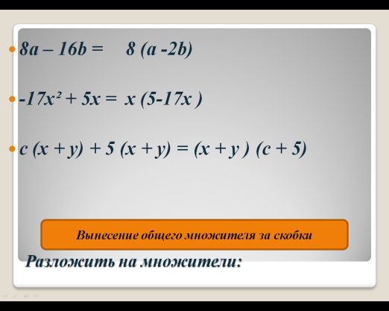  (Слайд 2)  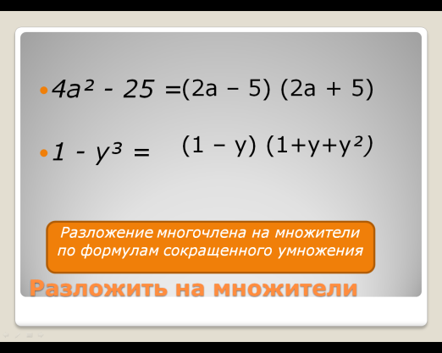 | Организация устного счета и повторения основных способов разложения на множители. |  | Решают примеры устного счета.  Участвуют в работе по повторению, в беседе с учителем, отвечают на поставленные вопросы | Выделение существенной информации из слов учителя. Осуществление актуализации личного жизненного опыта. |  | Взаимодействуют с учителем | Умение с достаточной полнотой и точностью выражать свои мысли, слушать и вступать в диалог | Контроль правильности ответов обучающихся | Умение слушать в соответствие с целевой установкой. Принятие и сохранение учебной цели и задачи. Уточнение и дополнение высказываний обучающихся
- Задание:  Урок потребует от вас знаний формул сокращенного умножения, умения применять их, и конечно, внимания.  У каждого из вас на столе таблица. Вверху справа подпишите работу. Заполни таблицу. Время выполнения работы 5 минут. Приступили.  Закончили.  Поменяйтесь пожалуйста, работами с соседом.  Отложили ручки и взяли карандаши.  Проверяем работу – внимание на слайд.  (Слайд 3)  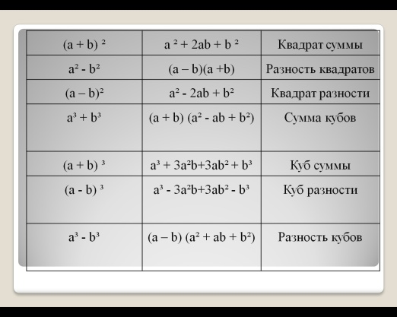  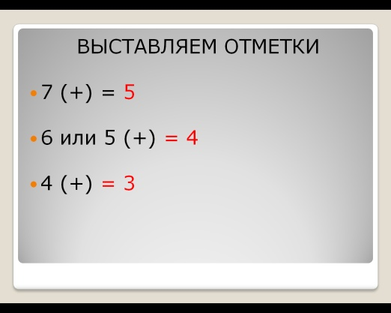 | Дает учащимся задания выполнить самостоятельно, предлагает ответы для самопроверки |  | Выполняют самостоятельно задание, Выстраивать поиск решения заданий | Выстраивание поиска решения заданий | Взаимодействуют с соседом по парте. |  | Уметь представлять информацию в письменной форме | Проверяют работу напарника по эталону, анализируют и исправляют ошибки. | уметь анализировать степень усвоения учебного материала на основе сопоставления решения с эталоном для самопроверки, уметь производить коррекцию работы.
3. Целеполагание и мотивация. 3 мин.
Цель: обеспечение мотивации учения детьми, принятие ими целей урока.
«Какими способами разложения на множители вы пользовались при выполнении второго задания? А какой способ вы знаете еще для разложения многочлена на множители? Иногда при разложении многочлена на множители необходимо использовать не один способ, а несколько способов, применяя их последовательно. Исходя из этого, давайте сформулируем тему нашего урока и поставим цели.  В тетрадях записываем число, классная работа и тему сегодняшнего урока. | Мотивирует учащихся, вместе с ними определяет цель урока; акцентирует внимание учащихся на значимость темы в жизни. |  | Отвечают на вопросы учителя. Выдвигают предположения о теме урока | Выделение существенной информации из слов учителя. Осуществление актуализации личного жизненного опыта. |  | Взаимодействуют с учителем | Слушание учителя и товарищей, построение понятных для собеседника высказываний. | Контролируют правильность ответов обучающихся | Умение слушать в соответствие с целевой установкой. Принятие и сохранение учебной цели и задачи. Уточнение и дополнение высказываний обучающихся
  - Изучение нового материала. 11 мин.
Цель: формирование умения применять комбинации из способов разложения многочленов на множители
Внимательно рассмотрите данные алгебраические выражения (доска)  Задание 1: разделите данные выражения на две группы и объясните, по какому признаку вы их разделили.  Цели урока: сегодня мы займемся разложением на множители многочленов, подобных тем, которые вы отнесли во вторую группу. Среди них будут и двучлены, и трехчлены, и четырехчленны. Поскольку рассматриваемые нами выражения различны, то различны и способы разложения на множители. К тому же они чаще всего применяются не порознь, а комбинируются.  Задание 2: давайте разложим на множители многочлен (3)  2ах² – 2ху²  — С какого приема нам следует начать? (с вынесения общего множителя)  2а(х² – у²).  — Что представляет выражение, стоящее в скобках?  2а(х – у)(х + у).  — Комбинировали два приема: вынесение общего множителя за скобку и использование формул сокращенного умножения.  Задание 3:  5  Задание 4:  (7) .  — Уместно ли начинать разложение на множители с вынесения общего множителя?(нет)  — Попробуем группировку.  — А дальше мы не знаем, что делать?  — Если первая попытка закончилась неудачей, давайте сделаем вторую попытку.  (— Опять неудача? Уж не отказаться ли нам от приёма группировки?  — Мы не исчерпали ещё всех возможностей этого приёма. Ведь ниоткуда не следует, что слагаемые можно объединять только парами. Давайте попробуем объединить сразу три слагаемых. Но какие три из четырёх выгоднее всего выбрать?  — Что у нас получилось? Прочитайте выражение.  .  — Комбинировали два приема: группировку и использование формул сокращенного умножения.  Порядок разложения на множители: (Слайд 4)  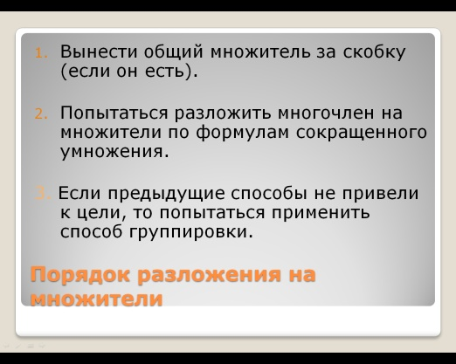  - Вынести общий множитель за скобку (если он есть).  - Попытаться разложить многочлен на множители по формулам сокращенного умножения.  - Если предыдущие способы не привели к цели, то попытаться применить способ группировки. | Организует уточнение следующего шага учебной деятельности, составление совместного плана действий. Организует работу по актуализации опорных знаний. Предлагает учащимся выполнить задания. |  | Слушают, отвечают на вопросы учителя, выполняют задания, представленные на доске, осознают и отвечают на вопросы | Формирование интереса к данной теме | Взаимодействуют с учителем |  | Умение слушать и понимать речь других, оформлять мысли в устной и письменной форме.  Планирование учебного сотрудничества с учителем | Контролируют правильность ответов обучающихся | Умение проговаривать последовательность действий на уроке, высказывать своё предположение
  - Физкультминутка. 2 мин.
Цель: смена деятельности, обеспечение эмоциональной разгрузки учащихся.
Гимнастика для глаз:  - Крепко зажмурьте глаза на 3-5с, а затем откройте на 3-5с. Повторяем 6 раз.  - Поставьте большой палец руки на расстоянии 20-25см от глаз, смотрите двумя глазами на конец пальца 3-5с, а затем смотрите двумя глазами на трубу. Повторяем 10 раз. | Организует физкультминутку, обеспечивает эмоциональную разгрузку учащихся. |  |  |  |  |  |  | Учащиеся сменили вид деятельности и готовы продолжить работу.
  - Первичная проверка понимания изученного и закрепление изученного материала. 12 мин.
Цель: применение знаний и умений в новой ситуации
№934(а,в,д) – в тетрадях, с комментированием  №935 (в. г) – обсуждая в парах, далее записывают у доски одновременно двое учащихся.  №937 – у доски и в тетрадях, совместно с учителем.  №939(в,д)- у доски и в тетрадях  №935 (а,б), № 939(а)– самостоятельно с проверкой  № 942(а,в) – дополнительное задание | Предлагает выполнить задания, фиксирует изученное учебное содержание во внешней речи. |  | Знакомятся с содержанием задания, выполняют его в тетради, проговаривая алгоритм вслух. Работают в паре выделяют новую информацию, осмысливают ее, высказывают варианты решений. | Умение анализировать и осмысливать текст задания, извлекать необходимую информацию, строить логическую цепочку рассуждений. |  | Выслушивают варианты ответов одноклассников | Умение слушать друг друга, достаточно полно и точно выражать свои мысли | Оценивают предложенные варианты, выбирают наиболее точный, делают вывод, уточняют предложенные варианты решения, устраняют пробелы | Критически оценивать полученный ответ, осуществлять самоконтроль, проверять ответ на соответствие условию
  - Итог урока. 3 мин.
Учитель задает вопросы, а учащиеся отвечают на них по желанию.  - Назовите известные способы разложения многочлена на множители.  - Вынести общий множитель за скобку  - Разложение многочлена на множители по формулам сокращенного умножения.  - способ группировки  - Порядок разложения на множители:  - Вынести общий множитель за скобку (если он есть).  - Попытаться разложить многочлен на множители по формулам сокращенного умножения.  - Если предыдущие способы не привели к цели, то попытаться применить способ группировки.  Домашнее задание: № 934 (б,г,е), 936, 939(б,г,е) | Фиксирует новое содержание, изученное на уроке;  координирует действия обучающихся по самооценке деятельности на уроке;  Фиксирует неразрешённые затруднения как направления будущей учебной деятельности;  Задает домашнее задание. |  | Отвечают на вопросы учителя. | Осознанно и произвольно строят речевое высказывание в устной форме. |  | Участвуют в обсуждении содержания урока во фронтальном режиме. | Понимать на слух ответы обучающихся, уметь формулировать собственное мнение и позицию. | Контроль правильности ответов обучающихся.  Самоконтроль. | Умение проговаривать последовательность действий на уроке. Умение оценивать правильность выполнения действия
  - Рефлексия. 2 мин.
Цель: оценивание собственной деятельности на уроке.
Ребята, послушайте, пожалуйста, притчу:  Шел мудрец, а навстречу ему три человека, везли под горячим солнцем тележки с камнями для строительства Храма. Мудрец остановился и задал каждому по вопросу.  У первого спросил: - Что ты делал целый день?  И тот с ухмылкою ответил, что целый день возил проклятые камни.  У второго спросил: ” А ты что делал целый день? ”  - И тот ответил: ” Я добросовестно выполнял свою работу“ .  А третий улыбнулся его, лицо засветилось радостью и удовольствием, и ответил “ А я принимал участие в строительстве Храма“.  -Ребята! Кто работал, так как первый человек? (поднимаем синие карточки)  -Кто работал добросовестно? (зелёные )  -А кто принимал участие в строительстве Храма знаний? (красные) | Проводит рефлексию, анализирует. |  | Рефлексируют сигнальными карточками. | Умение делать выводы. |  | Взаимодействуют с учителем. | Уметь формулировать собственное мнение | Саморегуляция эмоциональных и функциональных состояний. | Саморегуляция

Карточки для обучающихся:
(а + b) ²
a² - b²
a² - 2ab + b²
Сумма кубов
(a + b) ³
Куб разности
(a – b) (a² + ab + b²)

